Witam Was Drogie Tygryski
Jak się czujecie? Wszystko u Was ok? Mam nadzieję, że tak bo dziś kolejny dzień zadań.

Temat: Motyle i kwiaty

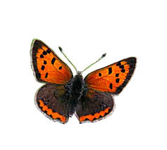
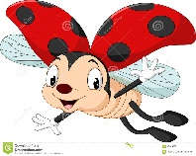
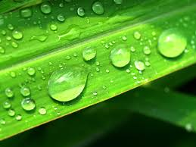
Rozwiąż zagadki i połącz je z odpowiednim obrazkiem
Błyszczy na jej plecach
Płaszczyk czerwony,
Czarnymi kropkami
Pięknie ozdobiony.
Wiosną i latem się pojawia,
Kiedy ranek nastaje
Jej kropelki są na kwiatkach,
Listkach i trawie.
Na niebie jej barwy
Pięknie się mienią,
Jak most ogromny
Łączy niebo z ziemią.
Ma barwne skrzydła,
Fruwa nad łąką
I bardzo ją lubi,
Gdy świeci słonko.

Otwórzcie książki na stronie 38 i 39
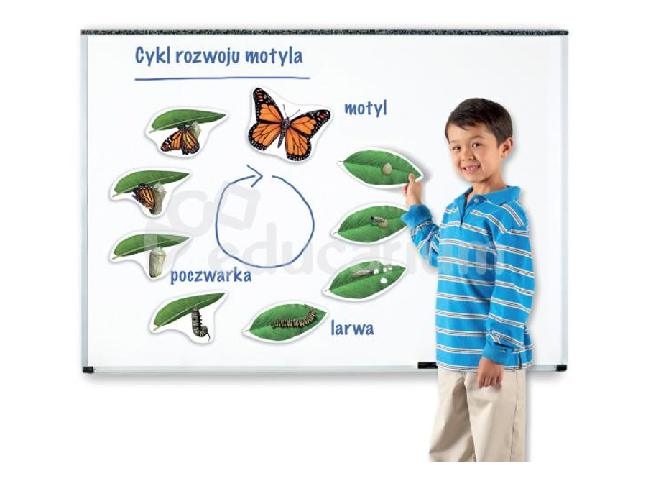
Pamiętacie, już kiedyś rozmawialiśmy o tym jak powstaje motyl. Postarajcie się przypomnieć sobie te etapy i rozwiązać zadania w książce.

Dobierzcie nazwę do odpowiedniego obrazka. Postarajcie się przeczytać nazwy zwierząt i roślin samodzielnie.
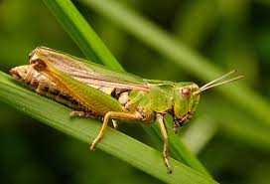
B I E D R O N K A
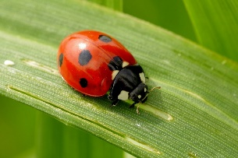
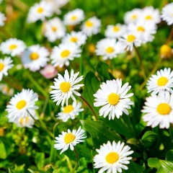
KO N I K P O L N Y

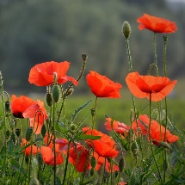
W A Ż K A

S T O K R O T K A
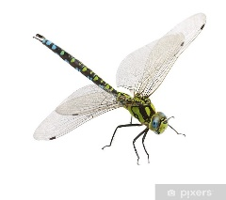
M A K

Otwórzcie książki na stronie 40.
Wiecie co to jest sześcian? To taka kostka, która zbudowana jest z 6 kwadratów.

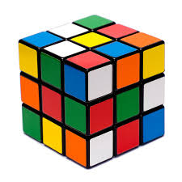
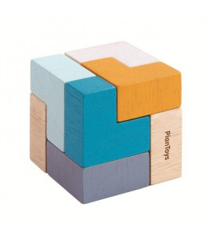
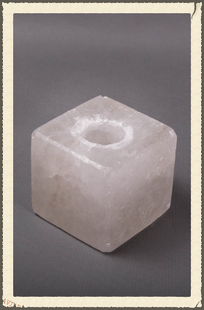
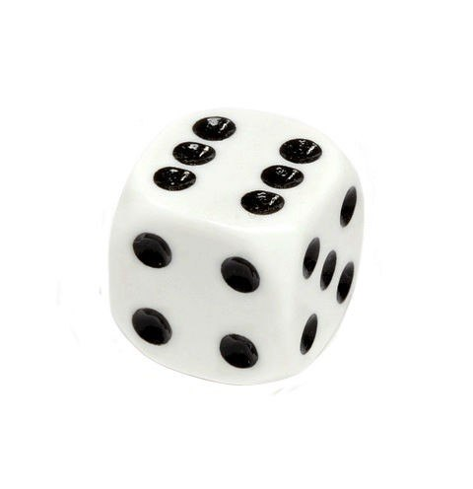
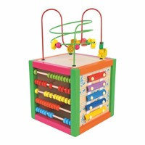
Czy w waszym otoczeniu można znaleźć jakiś sześcian?

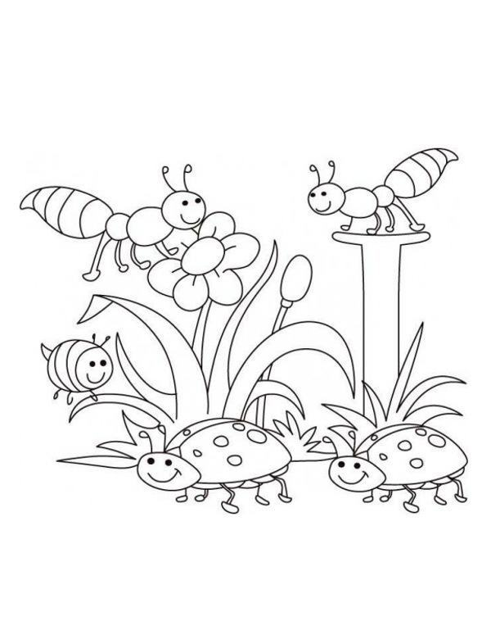
Kochani, pokolorujcie obrazek bardzo starannie. Możecie też wykleić go plasteliną, a także oddać coś od siebie.

Przesyłam także kolejną literkę do poćwiczenia. Powodzenia Miłego dnia. Pani Asia

